 | KEMENTERIAN RISET, TEKNOLOGI, DAN PENDIDIKAN TINGGI  UNIVERSITAS BENGKULU  Jalan WR. Supratman Kandang Limun Bengkulu 38371 A  Telepon (0736) 21170, 21884 Faksimile (0736) 22105  Laman : www.unib.ac.id e-mail : rektorat@unib.ac.id

PENGUMUMAN
NOMOR 3223 /UN30/KM/2017

SEHUBUNGAN DENGAN PELAKSANAAN KEGIATAN OLIMPIADE NASIONAL MATEMATIKA DAN ILMU PENGETAHUAN ALAM PERGURUAN TINGGI (ON MIPA-PT) UNIVERSITAS BENGKULU TAHUN 2017, BERDASARKAN HASIL REKAPITULASI NILAI TIM JURI DITETAPKAN PEMENANG MAHASISWA ON MIPA-PT UNIVERSITAS BENGKULU TAHUN 2017 SEBAGAI BERIKUT :

BIDANG MATEMATIKA
NO | NAMA | NPM | FAKULTAS | PERINGKAT
1 | Ira Merianis | F1A015017 | MIPA | I
2 | Sri Gusnely | F1A015070 | MIPA | II
3 | Sri Fitriyanti | F1A015033 | MIPA | III
BIDANG BIOLOGI
No | NAMA | NPM | FAKULTAS | PERINGKAT
1 | Dwi Martha Trisna | A1D014003 | KIP | I
2 | Magdalena Naibaho | F1D015049 | MIPA | II
3 | Uci Cahlia | F1D015030 | MIPA | III
BIDANG FISIKA
NO | NAMA | NPM | FAKULTAS | PERINGKAT
1 | Nurmaneli Oktaviani | F1C013012 | MIPA | I
2 | Reni Lestari | F1C014008 | MIPA | II
3 | Adila Dwi Putri H. | F1C014049 | MIPA | III
BIDANG KIMIA
No | NAMA | NPM | FAKULTAS | PERINGKAT
1 | Rahmaga Febriansyah | F1B014002 | MIPA | I
2 | Erlyn Tri Utami | F1B015011 | MIPA | II
3 | Yesi Afrina | F1B015013 | MIPA | III

BAGI MAHASISWA PEMENANG OLIMPIADE NASIONAL MATEMATIKA DAN ILMU PENGETAHUAN ALAM PERGURUAN TINGGI ( ON MIPA - PT ) UNIVERSITAS BENGKULU TAHUN 2017, DIHARAPKAN MENGHADAP KE SUBBAG. MPI KEMAHASISWAAN UNIVERSITAS BENGKULU.

ATAS PERHATIANNYA DIUCAPKAN TERIMA KASIH.

Bengkulu, 28 Februari 2017
a.n. Rektor
Wakil Rektor Bidang Kemahasiswaan,
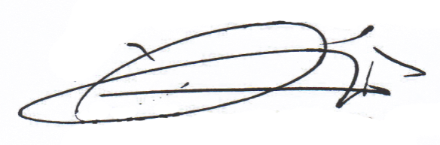
Dr. Mochamad Ridwan, S.E.,M.P
NIP196107101988031003

